

JARNÍ ČASOVKA - BÁŠŤ 2010
5. ročník - propozice

Časovka jednotlivců na 13,5 km - Zahajovací závod seriálu CKKV/ SVIJANY HOBBY CUP 2010.

Časovka s drobným handicapem = plastové startovní číslo je upevněné vpředu na řídítkách bicyklu. Penalizace za nedodržení tohoto pravidla (start. číslo umístěné jinde a jinak) je 1 minuta!!!
V sobotu 10. dubna 2010 začíná presentace v 11:30hodin v Bášti u restaurace Vila.

Start- Bášť – Baštěk, na konci vsi na silnici směr Panenské Břežany ve 13:00 hodin. Startuje se po 1 minutě, podle přihlášení předem a pak příchodu k presentaci, bez rozdílu kategorií. Cíl tamtéž. Trasa má tvar trojúhelníku o délce 6,75 km, jede se dvakrát, zatáčky doprava, není kam zabloudit, ale ostré zatáčky jsou náročné na techniku jízdy! Trasa: Bášť- Panenské Břežany- Předboj- Bášť.

Kategorie :
I – VLČÁCI (18-29 let), hobíci i amatéři ročník 1992 - 1981
II – MAZÁCI (30- 39 let) hobíci i amatéři ročník 1980 - 1971
III – VETERÁNI 40-49 let ročník 1970 - 1961
IV – CTIHODNÍ 50-59 let ročník 1960 - 1951
V – STAŘÍCI 60 let a starší ročník 1950 a starší
VI – ŽENY 18 až ... let

V případě zájmu vyhlásíme kategorii juniorů (15-17 let). Cyklisté této kategorie by startovali jako první a bez startovného. Jako každý rok rádi uvítáme i handicapované borce na tricyklech.
Startovné činí 50 Kč.
Přihlášení je možné při presentaci nebo předem na E-mail: jiri_brynda@volny.cz, nebo telefonicky na tel.č. 603 748 323. Uvádějte jméno, příjmení, ročník, kategorii, (E-mail), klub, za který startujete.

Akce se koná za každého počasí a za plného silničního provozu. Každý je povinen dodržovat platné dopravní předpisy a jede na vlastní riziko. Pořadatelé na křižovatkách nemají oprávnění zastavovat provoz!!! Vyžadujeme jízdu v cyklistické přilbě. Cyklistům, kteří budou okolnostmi provozu nuceni v jakémkoliv úseku trasy zastavit či výrazně zpomalit, umožňujeme po okamžité žádosti u rozhodčích opravnou jízdu po startu posledního účastníka. POZOR: Po letošní tuhé zimě je stav silnic žalostný. Doporučujeme projet si před startem trasu nanečisto a najít si nejvýhodnější stopu! Po startu prvního jezdce již na trasu nejezděte, zejména ne do prostoru cíle, berte ohled na cílové rozhodčí.
Ceny skromné, pro několik nejlepších z každé kategorie, případně i nejlepšího juniora. Vyhlášení u restaurace Vila- Bášť, asi půl hodiny po dojezdu posledního startujícího.
Další informace na výše uvedených kontaktech, nebo na: http://www.ckkv.cz
Solidní počasí, málo aut, žádný pád a výtečné sportovní výkony přeje:

Jiří Brynda, ředitel závodu
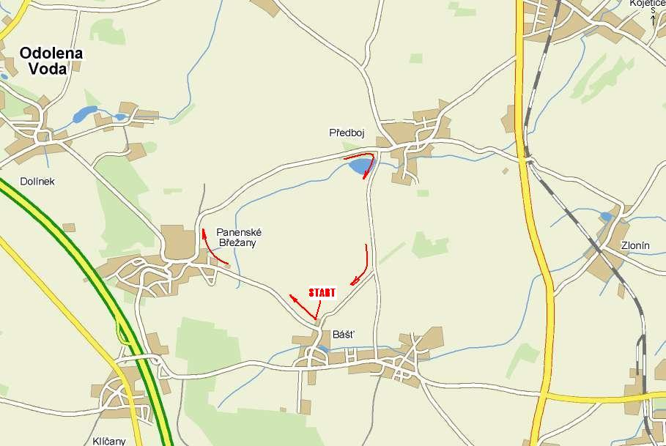

MAPKA TRASY

